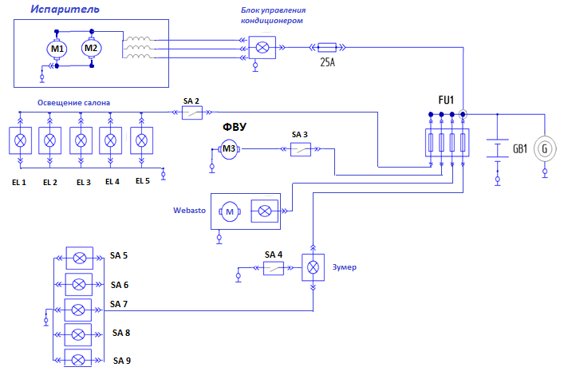
Схема электрическая принципиальная
Автобуса 2243?? («__________»)
На базе WV Crafter 50

